Project LevHaOlam (het hart van de wereld)
Nati Rom is een jonge pionier uit Shilo, in Samaria.
Tegenwoordig wordt Shilo vaak omschreven als een ‘illegale nederzetting’ in de door Israël ‘bezette gebieden’.
De internationale druk die op Israël wordt uitgeoefend om te stoppen met het bouwen in de zogenaamde nederzettingen, weerhoudt Nati en zijn vrienden er niet van om Joodse leefgemeenschappen in Judea en Samaria te ontwikkelen.
Zich beroepend op Gods eeuwige landbelofte aan het Joodse volk trekken ze van heuveltop naar heuveltop in het Bijbelse hartland.
Godvrezende pioniers die zich vestigden in Judea/Samaria bieden hun waar aan om in hun levensbehoefte te voorzien en hun vestingen verder op te bouwen.
Door o.a. de internationale boycot van deze producten is het soms lastig om deze prachtige (natuurlijke) producten te verkopen.Daarom werd besloten om de beste producten van Judea en Samaria te verzamelen en zo het land Israël te steunen met de strijd tegen de boycot.
Wilt u de pioniers in Israel ook ondersteunen? Ga da naar www.levhaolam.com en neem deel aan het Package Project!
Om hen te steunen krijig je voor € 90,- per maand een prachtig pakket thuisbezorgd (aan je deur) met vooral biologische producten zoals honing, olijfolie. verzorgingsproducten en handgemaakte sieraden. Een echte aanrader !
Voor meer informatie bezoek je eveneens de Nederlandse Facebook pagina https://www.facebook.com/LevHaOlamHolland
Of kun je mij kontakteren via kristel_de_smedt@hotmail.com.
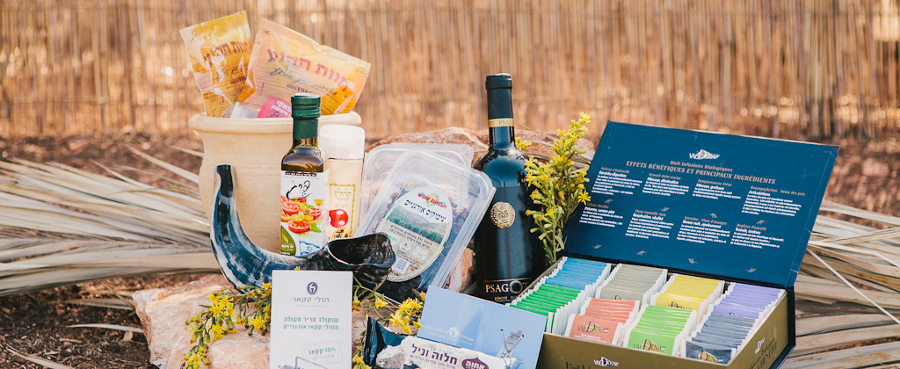
http://www.youtube.com/watch?feature=player_embedded&v=BJzTta2F2Do

Alvast hartelijk dank !
Kristel De Smedt
kristel_de_smedt@hotmail.com

